<텍스트 요약 모델>

 추출요약(extraction) =>문서에서 뽑은 단어를 조합해 문장을 생성, 입력의 문장 중 중요도가 높은 순으로 n개의 문장을 뽑아 만든다.

생성요약(abstraction) => 의미가 바뀌지 않은 선에서 문서에서 쓰이지 않은 단어 또는 표현을 이용해 문장을 만들어낸다.

추출요약 방식으로 선별된 단어가 문서를 충분히 대표하지 못하거나, 선별된 단어 간의 호응이 떨어지는 문제를 해결하기 위해 나온 생성요약쪽이 좋다

<kobart>

Bartsum 모델을 한국어 데이터에 적용할 수 있도록 수정한 한국어 요약 모델

사용이유 => 한국어 위키 5백만 문장과 한국어 뉴스 2천만 문장을 학습한 모델이다. 자신의 사용 목적에 따라 파인튜닝이 가능하기 때문에 output layer만을 추가로 달아주면 원하는 결과를 출력해낼 수 있다.

korQuAD 데이터셋을 이용하여 kobart랑 kobert의 성능을 비교한 것을 보면 kobart가 높게 나왔다.

<mbart-50>

* 다국어 요약 모델?

<STT>

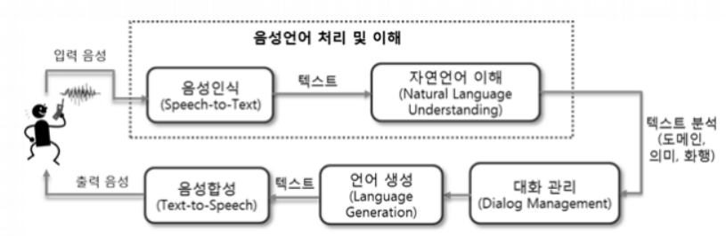

음성인식(speech recognition)이란 사람이 말하는 음성 언어를 컴퓨터가 해석해서 그 내용을 텍스트 데이터로 전환하는 처리를 말하며 STT(speech-to-text)라고 한다

<kospeech>

* 한국어 지원 딥러닝 모델
* Deep Speech 2, Speech Transformer 등 다양한 알고리즘 기반의 모델을 지원한다.

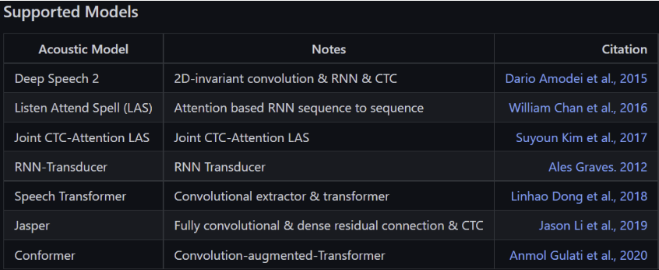

* End-to-end 모델이다.

한국어의 STT 난이도가 높은 이유는, 수많은 자음 모음의 조합 뿐만 아니라 음소, 음절 등 언어에 고려해야하는 수많은 변수들이 있기 때문이다. 2012년 이후 딥러닝이 발전하면서 해당 변수들에 대한 처리를 그냥 layer에 맡기는 것이 가능해졌고, 이에 음소나 음절의 처리, 문법, 발음 등을 모두 학습하게 하는 End to End 모델이 가능해졌다. kospeech도 그 중 하나이다.

**<kospeech 문제>**

* **옵션이 많아지면 사용자 입장에서 파악이 어려워짐**
* **모델 등 모듈 추가시 다른 코드들도 같이 수정을 해야해서 확장 속도가 더딤**
* **한국어만 지원**
* **바닐라 파이토치 기반으로 multi-node training이 어려움**

**<해결 방안?>**

* **여러 언어 지원**
* **파이토치 라이트닝 기반**
* **모델 및 모듈을 추가하기 쉬운 구조**
* **더 많은 모델 지원**

**<openspeech>**

* **한국어, 영어, 중국어 지원**

**(asr에서 가장 많이 사용되는 1000시간 분량 영어 데이터 세트, 170시간 분량의 중국어 북경어 말뭉치, 한국어 오픈 도메인 대화 스피치 1000시간)**

* **Pytorch-lightning + hydra 기반**
* **Kospeech 보다 많은 모델을 지원**